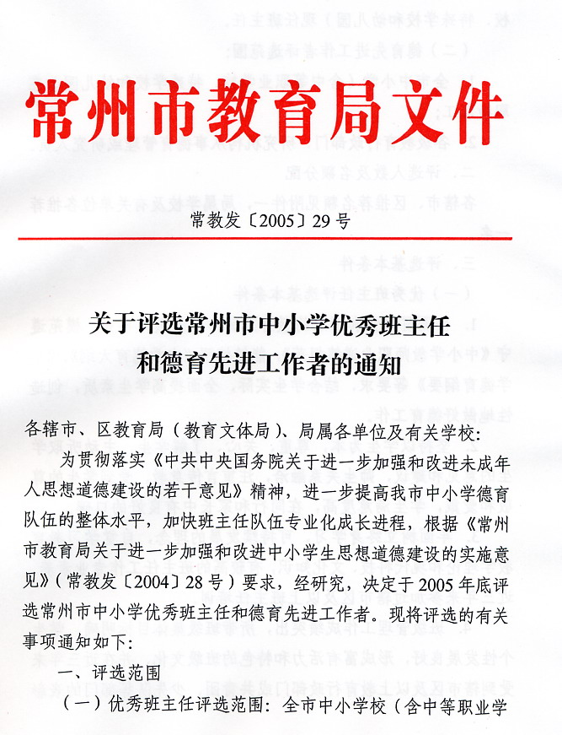
校、特殊学校和幼儿园）现任班主任。
（二）德育先进工作者评选范围：
1．全市中小学（含中等职业学校、特殊学校和幼儿园）在职教职工；
2．各级教育行政部门、研究机构从事德育管理或研究人员。
二、评选人数及名额分配
各辖市、区推荐名额见附件一，局属学校及有关单位各推荐一名。
三、评选基本条件
（一）优秀班主任评选基本条件
1．全面贯彻党和国家的教育方针，热爱教育事业，模范遵守《中小学教师职业道德规范》，能够按照《中学德育大纲》、《小学德育纲要》等要求，结合学生实际，全面提高学生素质，创造性地做好德育工作。
2．坚持以学生为本，尊重、关心、了解学生，主动听取学生的意见和建议，师生关系融洽，注重言传身教，受到学生的尊敬和爱戴，学生满意度高，在同行和家长中有良好的口碑。
3．牢固树立终身学习、可持续发展的理念，自觉学习教育教学理论和现代科技、文化知识，有较高的班主任工作专业素养。近三年来参加过辖市区及以上班主任培训。
4．班级管理工作成绩突出，所带班级集体目标明确，学生个性发展良好，形成富有活力和特色的班级文化，并在近三年来受到辖市区及以上教育行政部门或共青团、少先队等部门的表彰奖励。
5．善于拓展班级育人空间，能有效地依靠学校、社区、家长等教育资源，开展班级教育管理工作，并建立有效的家校联系制度，每学期对班级学生家庭上门访问面（率）不少于50％。
6．注重班主任工作研究。积极参加教育实践改革，善于观察学生，掌握学生个性品质和发展状况，能针对班级管理中出现的问题进行专项研究和反思，并形成一定的研究成果，每学年有较高质量的教育工作反思、案例或论文。
7．连续担任班主任工作三年以上。
（二）德育先进工作者评选基本条件
以邓小平理论和“三个代表”重要思想为指导，全面贯彻党和国家的教育方针，模范遵守《中小学教师职业道德规范》，从事教育教学管理或研究工作三年以上，能结合本地和学生实际，创造性地做好德育工作，获得学校、家长、学生和社会的公认，并在下列某方面取得显著成绩：
1．根据学生身心发展规律和教育发展规律，积极开展德育实践活动，有显著的德育管理成果；
2．在学科教学工作中，能够坚持教书育人、服务育人，积极渗透道德教育，学科德育实践方面效果显著；
3．全面提高学生综合素质，在后进生转化、降低和减少青少年学生违法犯罪等方面成绩显著；
4．从事心理健康教育2年以上，积极开展以发展性和预防性为主的校园心理健康教育活动，并在组织团体辅导和个别心理辅导方面成绩显著；
5、在加强德育科研、德育队伍培训、促进校外教育、提高师德修养和综合素质方面成绩显著。
（三）有下列行为或现象的申报人实行一票否决制。
1．体罚或变相体罚学生；
2．以教谋私、从事以赢利为目的搞有偿家教；
3．所带班级有流生或有学生违法犯罪等情况。
四、评选程序：
1．基层单位推荐：
由学校对照常州市中小学优秀班主任和德育先进工作者的评选基本条件，推荐参评候选人，并将推荐人员的基本情况在校内公示，各辖市区教育行政部门审核后报市教育局，局属学校直接报市教育局。
2．初评：
市教育局组织有关专家对各单位推荐参评的候选人的申报材料进行初评。
3．实地考核：
市教育局组织专家对初评入围的候选人进行实地考核，通过查看工作记录手册、听课、座谈、家访、学生满意度测评等形式，对参评人员进行全面考核。
4．综合评议：
在初评和实地考核的基础上，市教育局对参评人员进行综合评议。
